МИНОБРНАУКИ РОССИИ

Федеральное государственное бюджетное образовательное учреждение высшего образования

НИЖЕГОРОДСКИЙ ГОСУДАРСТВЕННЫЙ ТЕХНИЧЕСКИЙ

УНИВЕРСИТЕТ им. Р.Е.АЛЕКСЕЕВА



ОТЧЁТ

По лабораторной работе №4

по дисциплине

«методы Data Mining»

Руководитель:

_________________ Суркова А.С.

Студент:

_________________ Докукин Д.В.

Группа:

20-ПО

Работа защищена «___» ____________

С оценкой _______________________

**Цель работы**

Ознакомиться с нейронными сетями: методами обучения, функциями активации, архитектурами; опробовать на практике один из существующих DL-Фреймворков на реальных данных.

Ход работы

Задание 1

Проанализировать заданный датасет, произвести предварительную обработку данных, построить необходимые графики для визуализации, сделать выводы, применить методы снижения размерностей, если понадобится. Подготовить данные к нейронной сети, построить нейронную сеть (сверточную, если работаете с изображениями), обучить, оценить результаты. Попробуйте изменить архитектуру: добавить/удалить слои или нейроны, поменяйте функции активации. Как изменились результаты? Постройте график изменения качества нейронной сети от ее архитектуры.

|  |  |  |
| --- | --- | --- |
| **Вариант** | **Тема** | **Dataset** |
| 7 | Предсказание типа покемона по изображению | https://www.kaggle.com/vishalsubbiah/pokemon-images-and-types? |

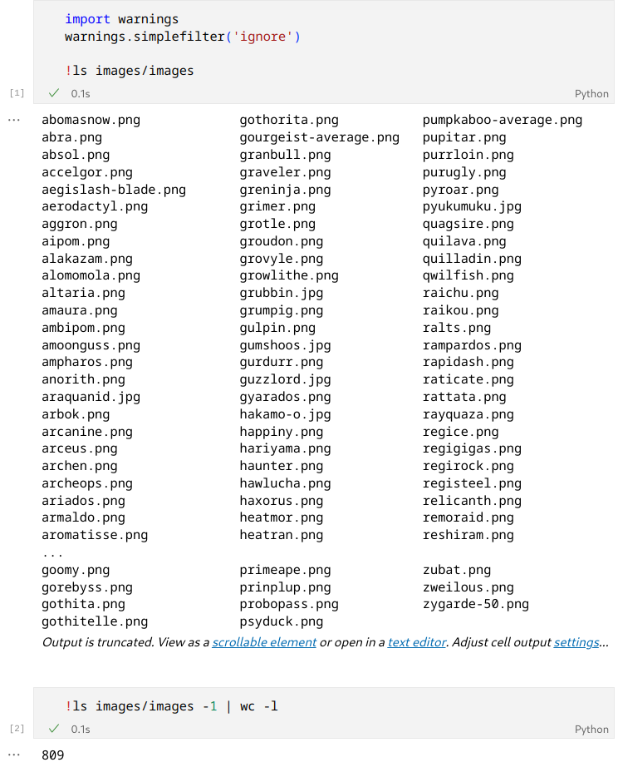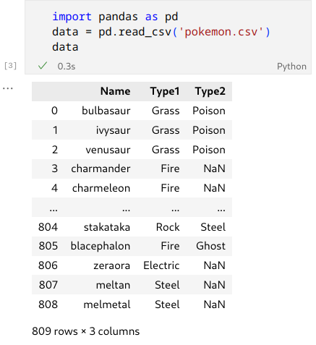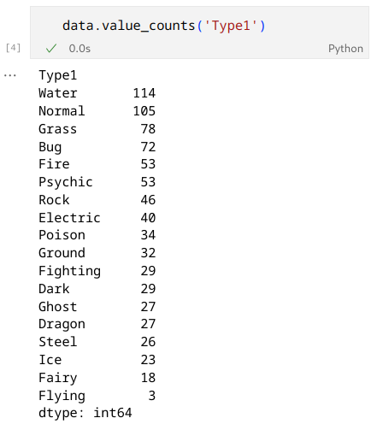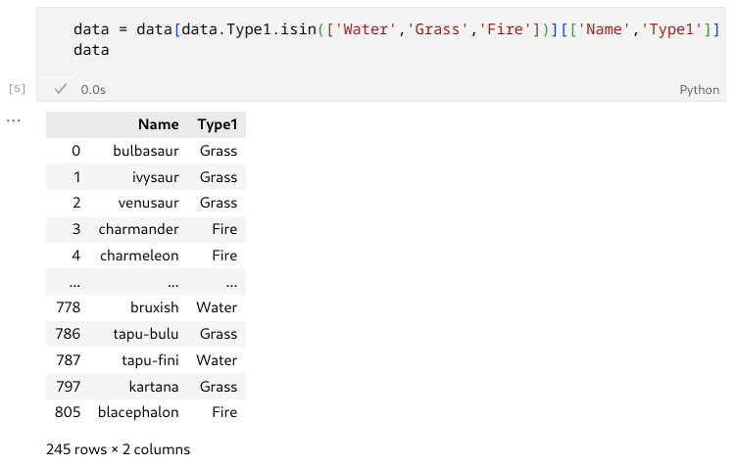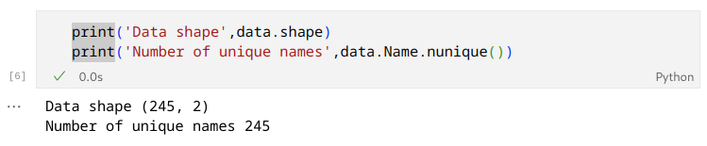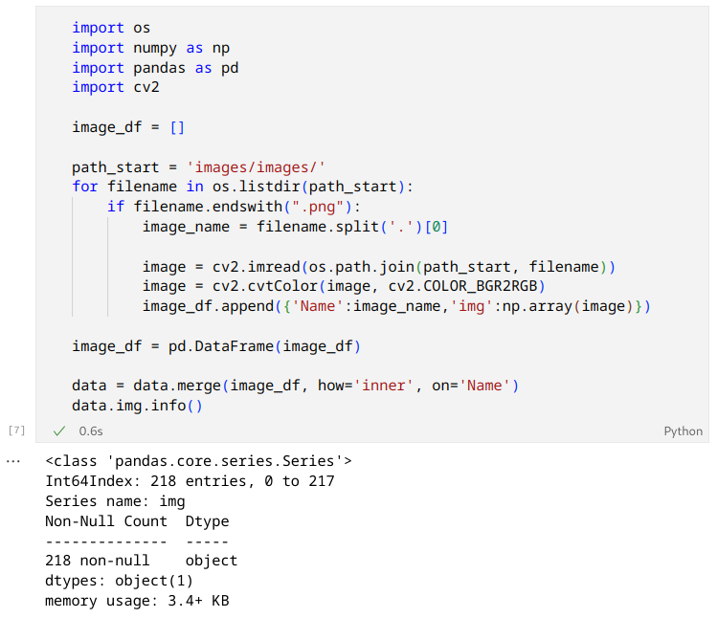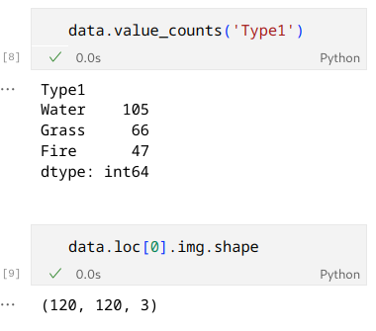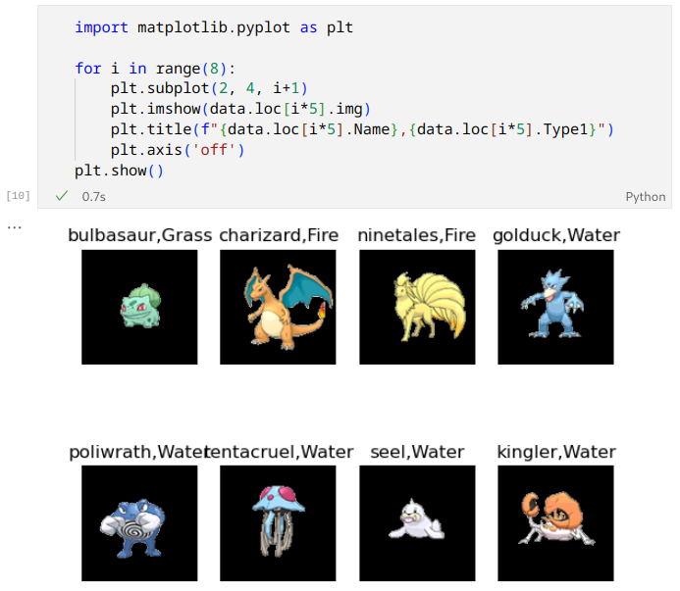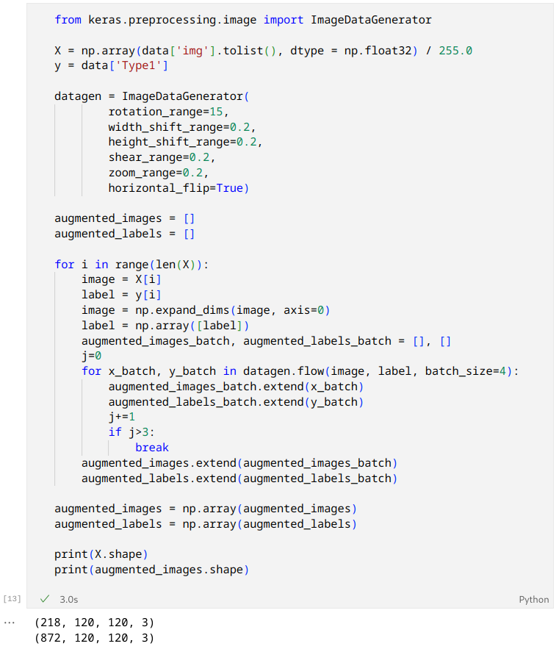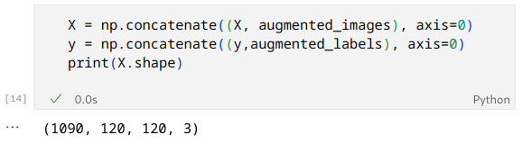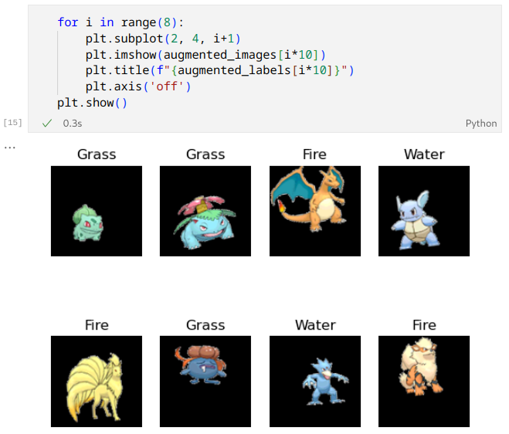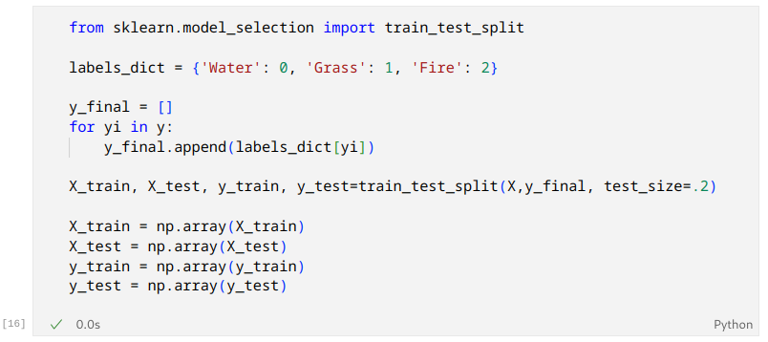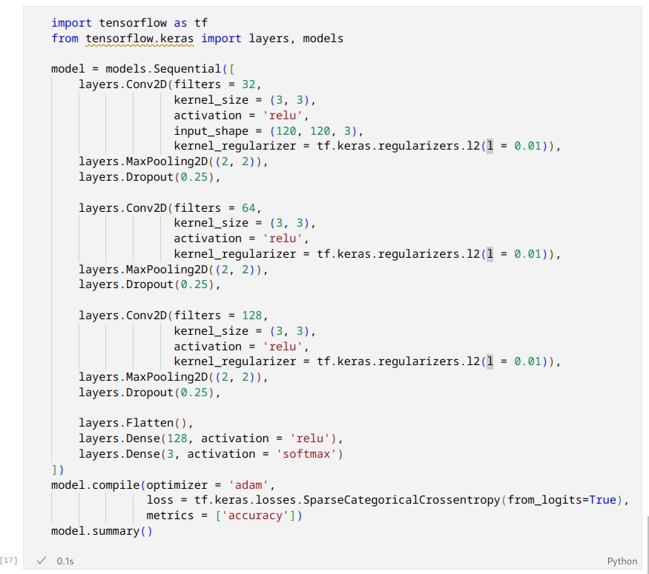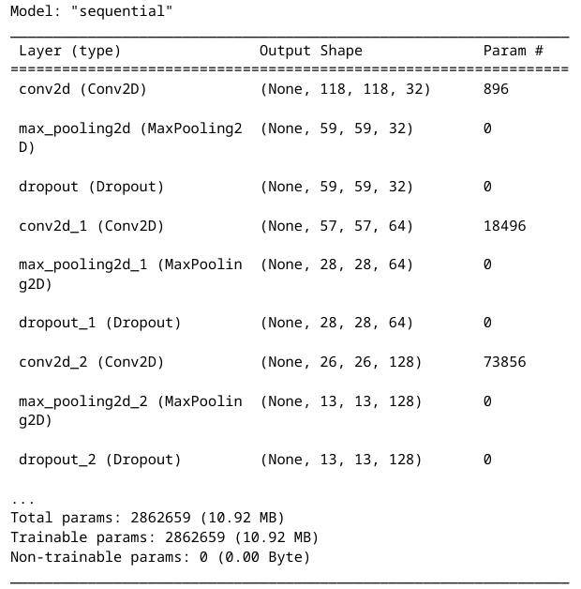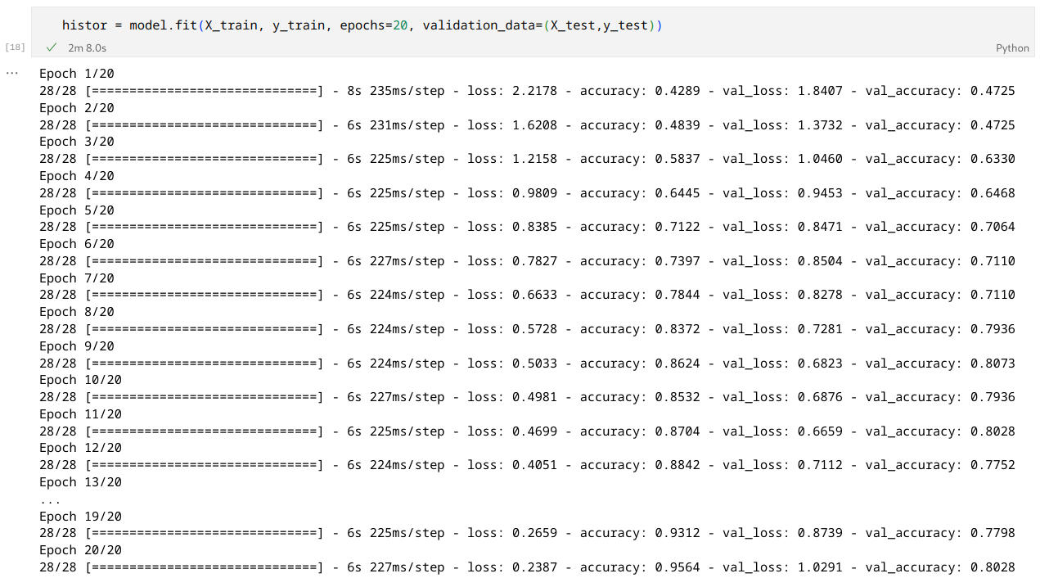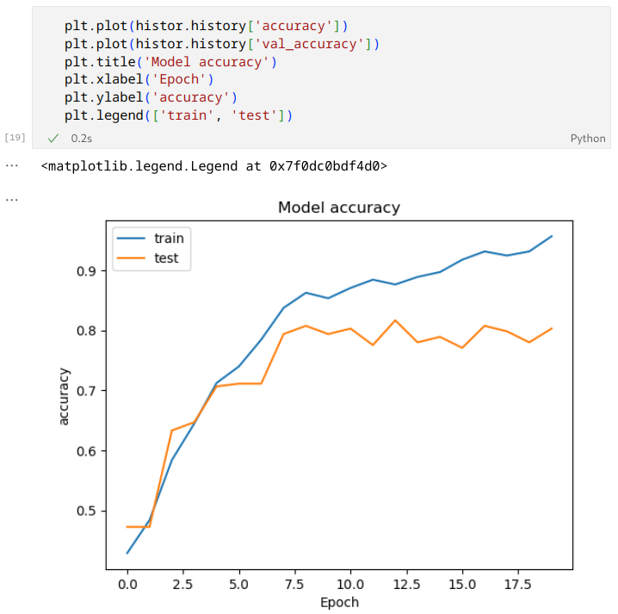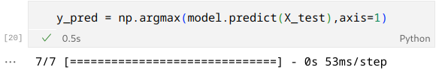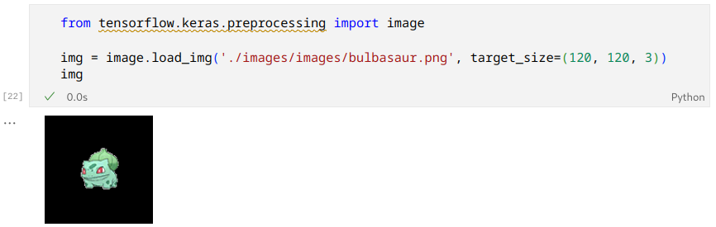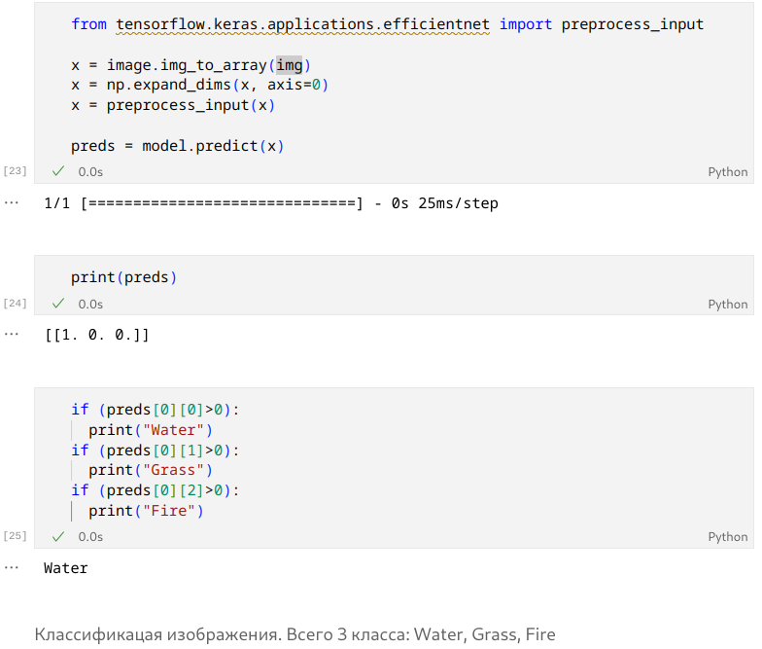

Задание 2

Примените метод обратного распространения ошибки для заданной нейронной сети (одну итерацию). Проверьте, что вы приблизились к реальному значению. Сохраняйте точность во время вычислений минимум от четырех цифр после запятой.

|  |  |  |  |  |  |
| --- | --- | --- | --- | --- | --- |
| № Варианта | № НС | Функция активации | Скорость обучения | Входные значения | Вых.знач.  Yreal |
| 7 | 3 | ReLu | 0.6 | X1 = 0.7, X2 = 0.5 | 0.99 |

НС

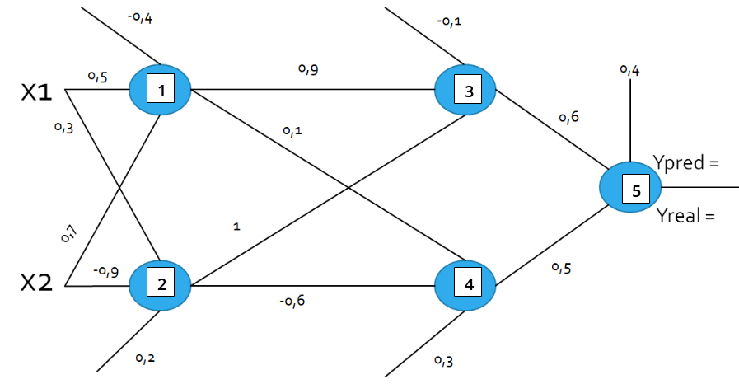

X1 = 0.7

X2 = 0.5

1. f(1*(-0.4)+0.7*0.5+0.5*0.7) = 0,3
2. f(0.7*0.3-0.5*0.9+1*0.2) = -0.04
3. f(-0.1 +0.3*0.9-0.04) = 0,13
4. f(0,3*0,1 +0,04*0,6 + 0,3) = 0,354
5. f(0,4 + 0,13*0,6+0,354*0,5) = 0,655

Ypred = 0,655

Yreal = 0,99

dIII0 = -0,655 * (1 – 0,655) * (0,99 – 0,655) = -0,0757

dII0 = 0,13 * (1 – 0,13) *(0,6 * (-0,0757)) = -0,00513

dII1 = 0,354 * (1 – 0,354) *(0,5 * (-0,0757)) = -0,008655

dI0 = 0,3 * (1 – 0,3) * (0,9 * (-0,00513) + (0,1 * (-0,008655)) = -0,00115

dI1 = -0,04 * (1 + 0,04) * (-0,00513 + 0,6 * 0,008655) = -0,00000262

5. Dw = -0.6 * (-0,0757)*1 = 0,04542

Dw = -0,6 * (-0,0757) * 0,13 = 0,0059

Dw = -0,6 * (-0,0757) * 0,354 = 0,016

3. Dw = -0,6 * (-0,00513) * 1 = 0,0030

Dw = -0,6 * (-0,00513) * 0,3 = 0,00092

Dw = -0,6 * (-0,00513) * 0,04 = 0,00012

4. Dw = -0,6 * (-0,008655) * 0,3 = 0,00155

Dw = -0,6 * (-0,008655) * 0,04 = 0,0002

Dw = -0,6 * (-0,008655) * 1 = 0,005

1. Dw = -0,6 * (-0,00115) * 1 = 0,00069

Dw = -0,6 * (-0,00115) * 0.7 = 0,000483

Dw = -0,6 * (-0,00115) * 0.5 = 0,000345

2. Dw = -0,6 * (-0,00000262) * 0,7 = 0,0000011

Dw = -0,6 * (-0,00000262) * 0,5 = 0,000000786

Dw = -0,6 * (-0,00000262) * 1 = 0,000001572

-0,097

0,655

0,354

0,04

0,13

0,3

0,101

-0,899

-0,599

0,305

0,516

0,445

0,605

-0,399

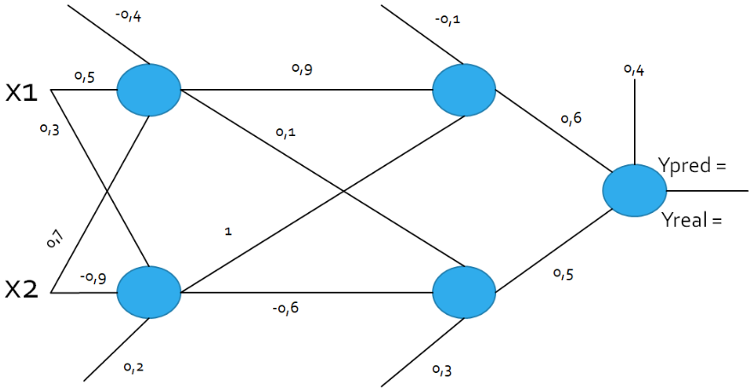

X1 = 0.7 X2 = 0.5

ReLu: max(0,x)

1. f(s) = max(0;0.301) = 0.301
2. f(s) = max(0;-0.0395) = 0
3. f(s) = max(0;0.1739) = 0.1739
4. f(s) = max(0;0.335) = 0.335
5. f(s) = max(0;0.723) = 0.723

Итог f(s) = 0.723 Ypred = 0,655 Yreal = 0,99